«Утверждаю»
Начальник ПЧ-146 Нижнеудинского филиала
ОГБУ «Пожарно-спасательная служба Иркутской области»

«12» февраля 2019 г

Методический план
проведения занятия с работниками 1-го караула
ПЧ- 146 Нижнеудинского филиала
ОГБУ «Пожарно-спасательная служба Иркутской области»
по физической подготовке.

Тема № 13.1.5. Становая тяга.

Вид занятия: учебно-тренировочное. Отводимое время: 1 учебный час
Цель: формирование и совершенствование специальных навыков и физического развития личного состава, формирование двигательных умений и навыков для успешной профессиональной деятельности, повышение уровня спортивных достижений.

Литература, используемая при проведении занятия:
      - Приказ МЧС России от 30 марта 2011 № 153(с изменениями Приказа МЧС России от 26.07.2016 № 402)

Развернутый план занятия.
№ п/п | Учебные вопросы (включая контроль занятия) |  |  |  | Время (мин.) | Содержание учебного вопроса, метод отработки и материального обеспечения (в т.ч. технические средства обучения) учебного вопроса
1 | Вступительная часть. |  |  |  | 3  мин | - построение л/с.  - проверка внешнего вида, снаряжения.  - объявление темы и цели занятия и объяснение ТБ  Инструктаж по охране труда:  - упражнения выполняются в спортивной форме;  - к занятиям допускаются лица, прошедшие ежегодное мед. освидетельствование;  - тщательно выбрать и подогнать спортивную обувь;  - оказать первую мед. помощь при возникновении несчастного случая;  - разминка.
- Подготовительная часть: 10 минут, общее укрепление организма и разминка
перед основной частью занятия
№ | Описание упражнения и терминологии |  |  |  | Количество повторений | Назначение упражнения (воздействия) | Методические указания (на что обратить внимание)
1 | Исходное положение (И.П.) – стоя, ноги на ширине плеч, руки опущены, круговое движение головой влево и вправо |  |  |  | 5 раз | Упражнение для мышц шеи
2 | И.П. – стоя, ноги на ширине плеч, руки опущены круговые движения плечами вперед и назад |  |  |  | 5 раз | Упражнения для разминки мышц спины
3 | И.П. – стоя, ноги на ширине плеч, руки опущены, круговые движения руками вперед и назад. |  |  |  | 10 раз | Упражнение для мышц плечевого пояса
4 | И.П. – стоя, ноги на ширине плеч, руки на поясе, круговые движения туловищем влево вправо  И.П. – стоя, ноги на ширине плеч, руки на поясе, круговые движения тазобедренного сустава вправо-влево |  |  |  | 10 раз  10 раз. | Упражнения для разминки мышц таза
5 | И.П. – в упоре лежа, руки на ширине плеч, ноги опираются на носки, сгибание, разгибание рук |  |  |  | 10 раз | Упражнения для мышц груди
6 | И.П. – сид углом, руки в упоре сзади, сгибание-разгибание ног |  |  |  | 10 раз | Упражнение для мышц пресса
7 | И.П. – стоя, ноги на ширине плеч, выпрыгивание вверх, толкаясь двумя ногами, подтягивая колени к груди. |  |  |  | 5 раз | Упражнения для мышц бедра
8 | И.П. – ноги на ширине плеч, руки опущены, пружинящие наклоны вперед, пальцами рук доставать пол, ноги в коленях не сгибать |  |  |  | 10 наклонов | Упражнения на растяжение мышц
№  п/п |  | Учебные вопросы | Время | Содержание учебного вопроса, метод отработки и материальное обеспечение.
2 |  | Основная часть | 25 мин | Становая тяга — базовое (многосуставное)  упражнение, выполняемое обычно со штангой, а также с гантелью или гирей, удерживаемыми между ног обеими руками  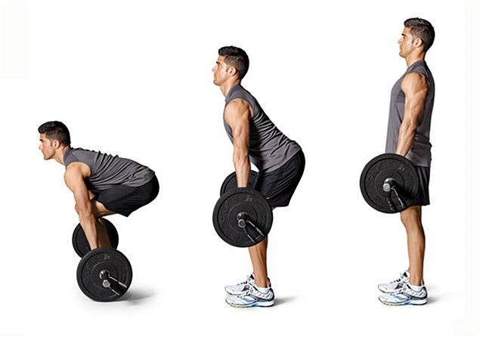  Техника выполнения  Для принятия исходного положения:  - К штанге становятся вплотную;  - Стопы располагают параллельно на ширину плеч так, чтобы они выступали за гриф;  - Спину выпрямляют, лопатки сводят, взгляд поднимают вверх;  - Ноги, держа спину прямой, сгибают;  - Прямым хватом берутся за гриф, располагая руки чуть шире плеч.  Когда исходное положение принято:  - Делают глубокий вдох;  - На выдохе очень плавно начинают поднимать штангу, одновременно выпрямляя ноги с туловищем;  - Опускают штангу обратно таким же плавным движением, перемещая гриф строго вертикально, следя за отсутствием смещения вдоль голеней, не разводя лопатки, не сгибая спины;  - Когда гриф пересекает колени, приседают, касаются блинами пола.  Общие рекомендации  За один подход, при условии идеального исполнения становой тяги, рекомендуется выполнять от шести до восьми повторений. Не следует «гнаться» за количеством, поскольку залогом эффективности упражнения является его правильное выполнение. Все остальное второстепенно.  При выполнении упражнения нельзя:  - скруглять спину;  - делать резких движений и рывков.  Удерживать спину прямой можно только тогда, когда взят правильный вес. Если спина скругляется, необходимо уменьшить нагрузку. Чтобы избежать травм, выполнять становую тягу рекомендуется с использованием специального пояса.  Начинающим атлетам и девушкам выполнять становую тягу лучше начинать с гантелями, а не со штангой. Преимущество такого упражнения заключается в малом весе гантелей и в распределении центра тяжести, поскольку спортивные снаряды держат по бокам. Требования к технике выполнения, независимо от снаряда, остаются неизменными.
3 |  | Заключительная часть | 7 мин | - подведение итогов занятия;  - обращение внимания на ошибки, допущенные в ходе проведения занятия.

Пособие и оборудование, используемое на занятии:
- спортивная форма и обувь
- штанга
- медицинская аптечка
Задание для самостоятельной подготовки:
- отработать навыки работы со штангой при выполнении упражнения «становая тяга».

« 08 » февраля 2019 г.

Руководитель занятия:
Начальник караула ПЧ-146

